2011－2012年度精英社職委員名單
本社第11屆社員周年會議已於2012年9月14日（星期五）下午7時正在油麻地花園酒家召開，出席社員及嘉賓共104人，氣氛熱鬧。會上除通過各委員會報告外，並選出新一屆職委會，名單如下：
董事會
社長 ： 郭德培
副社長： 施婉婉
司庫 ： 沈榮富
秘書 ： 李錫祥
董事 ： 鄭蔡德芸
屈錦榮
張源龍
貸款委員會
主席 ： 杜森泉
秘書 ： 鄭文光
委員 ： 卓國基
監察委員會
主席 ： 吳文波
秘書 ： 郭蔭強
委員 ： 麥鉅開
會議後的聯歡聚餐筵開9席，除了社員及親屬外，嘉賓包括註冊官代表、協會、中央社、多個友社及銀行代表。
聚餐除了人人有份的檯獎外，還有幸運大抽獎。此外我們更邀請到【小翠坊】梁先生魔術表演，【香港口琴藝術協會】謝先生口琴表演，增加席上氣氛！
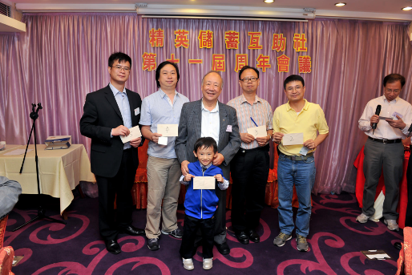
社長與5位大獎得主合照

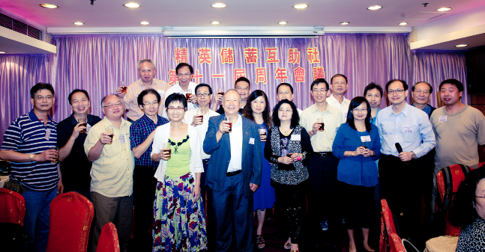
全體職委員合照

擴大共同連繫至社員之兄弟姊妹
為了擴大社籍之共同連繫以服務更多社員，董事會在周年會議中提出修訂本社章程第5條為：
5. 本社社員的社籍只限於現任或曾任協會董事或全職雇員，現任或曾任香港各註冊或曾註冊儲蓄互助社董事、監察委員、貸款委員、教育委員或全職雇員，及本社現任社員的直系親屬(父母、配偶、子女及兄弟姊妹)。
修章得到大部分出席社員通過及註冊官批准。今後，歡迎各社員的兄弟姊妹加入本社大家庭！
本年度派息1.6釐
在銀行存款利率近乎零的情況下，本社今年派發1.6%股息，希望各位社員股東滿意。各位社員可從今期季結單中得悉股息金額。
個人帳戶季結單
2012年7月至9月份個人帳戶季結單將與本期（2012年10月份）《薈萃》一起寄出。各社員如發現帳目不符，請電2388 0177與社長或司庫聯絡。
社員活動預告━ 蛇宴
「秋風起矣，三蛇肥」，秋冬正是進補的好時節。今年本社之蛇宴已定於2012年12月14日晚上7時30分假灣仔駱克道服務業工會聯合會舉行。費用社員每位168元，非社員每位178元(大小同價)，額滿即止。報名請電2388 0177 與郭德培社長或9183 8626張源龍董事聯絡。
熱心助學 福有攸歸
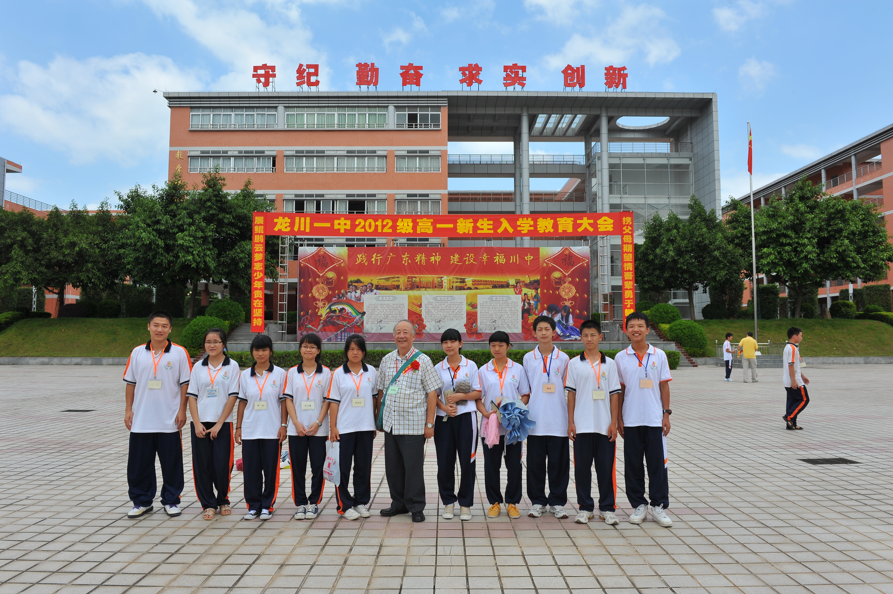
開學禮當天，社長與部分受助學生合照
本社贊助的學生─謝燕(右四)

經社長努力推動下，本社委員及社員成功贊助到1位《龍川一中》成績優異兼家境清貧學生3年高中學習費用(3年全部共人民幣9,000元) ；經基金會配對後，本社所贊助的是1位女學生名叫謝燕(見圖)。謝同學及家人感謝各位的慷慨，使她得到一個繼續學業的機會。各位積善積德，福有攸歸！

社務概況
社務資料統計(於2012年8月31日)
社員人數 | 243名
股份結餘 | $5,865,315.70
貸款結餘 | $1,561,537.00
儲備金 | $ 175,829.48
資產總額 | $6,177,726.13
協會、中央社及儲社近期活動
日期 活動
10月5日 儲社同樂日籌備會議
10月6日 希望工程班贊助人士茶聚
10月7日 香港總堂儲社周年會議/聚餐
10月13日 國際日聚餐
10月25日 機電社周年會議
10月27日 機電社聚餐
懲教署社周年會議/聚餐
11月3日 儲社專業訓練─演講技巧
11月4日 儲社同樂日(九龍區明愛賣物會)
11月11日 儲社同樂日(港島區明愛賣物會)
11月24-25日 協會中期檢討會
12月1日 社長及代表座談會
12月14日 精英社蛇宴
************************************
查詢請電2388 0177。

2012年度國際日活動
國際日聚餐─多位精英社社員獲
註冊官獎項
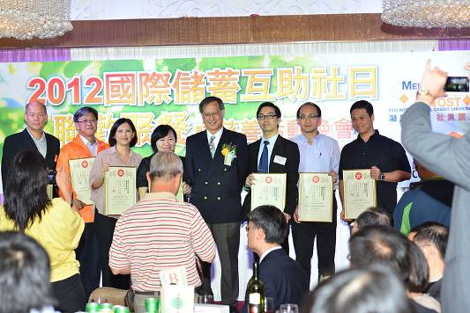
今年國際日聚餐於2012年10月13日(星期六)假座舉行。一如過往，多位精英社社員榮獲儲蓄互助社註冊官黃志光太平紳士頒發獎項。本社2位社員榮獲「優異服務獎」及3位社員榮獲「長期服務獎」。謹此祝賀！
優異服務獎
麥丹莉女士
楊 新先生
長期服務獎
葉少偉先生
盧民昌先生
梁少梅女士

